MRAD 256 – Radiographic Technique 2
Worksheet – T-Spine Radiographic Anatomy Labelling
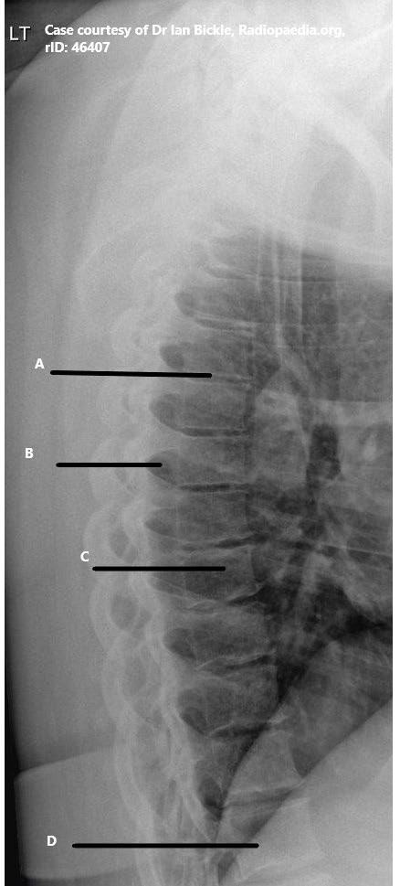
A.
B.
C
D.

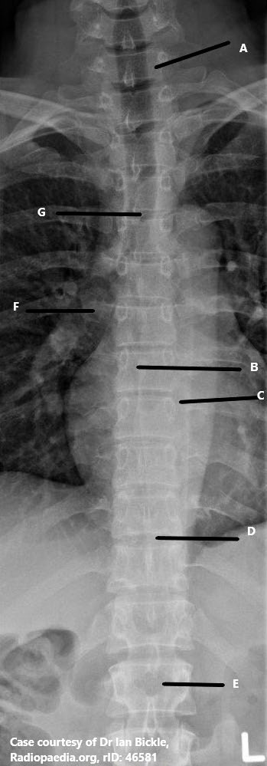

A.
B.
C.
D.
E.
F.
G.

